**今日动态**

**4月24日 星期一 阴**

1. **入园情况：**

近期请假的小朋友又多了，天气突变，昼夜温差很大，大家尽量少带孩子去人群密集的场所，注意自我防护哦！期待你们尽早归来哦！

**2.区域活动**

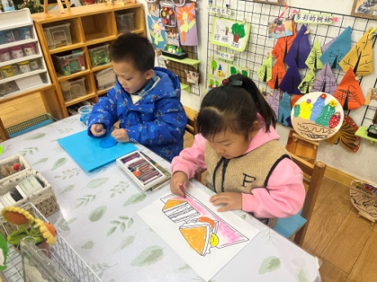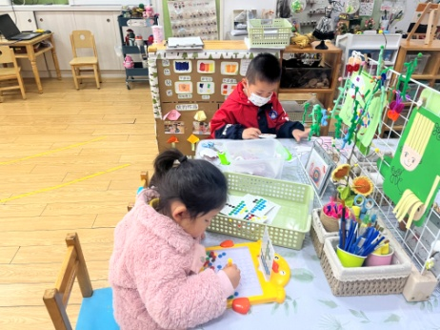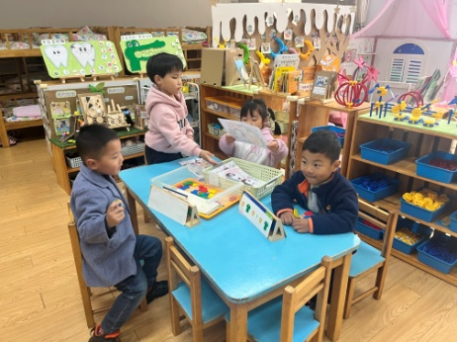

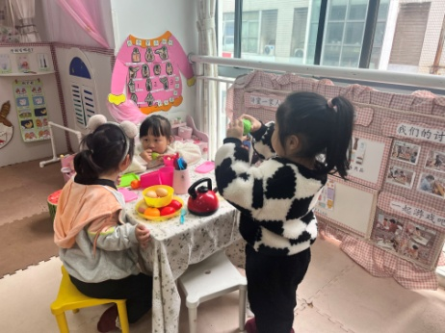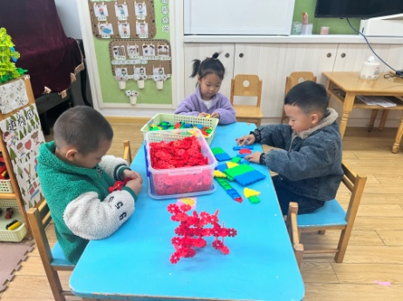

**3.户外活动**

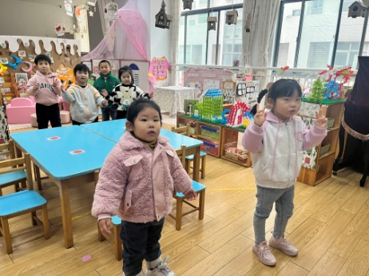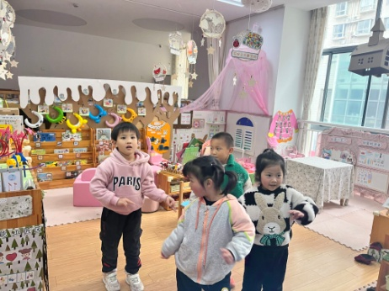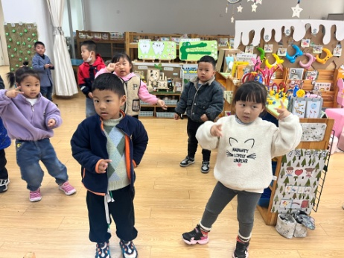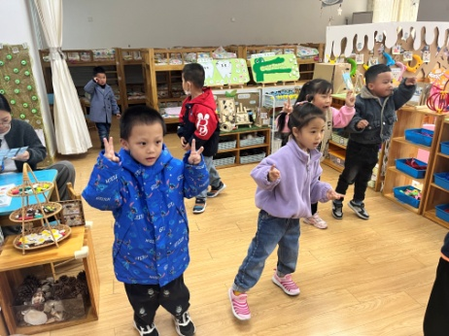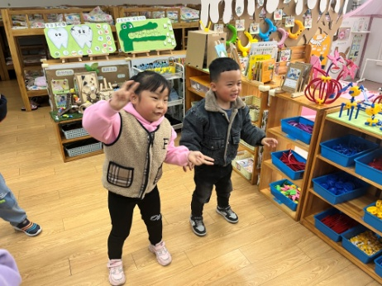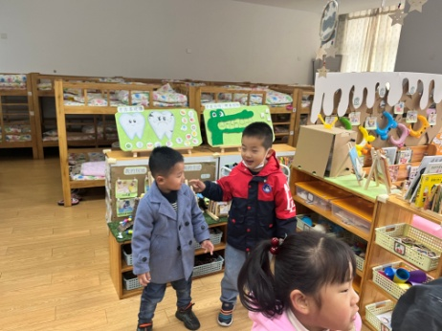

**4.集体活动**

本节活动是一节物与物的匹配活动，通过创设蝴蝶找花的情境来引导幼儿先手口一致地点数数量为1-5的花，然后根据花的数量与相同数量的蝴蝶进行匹配

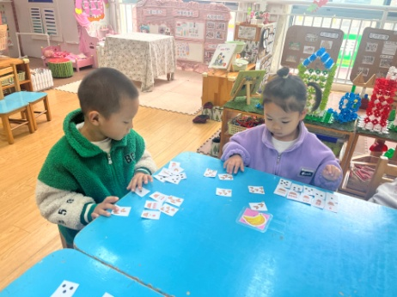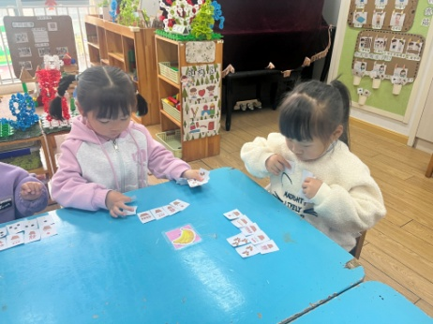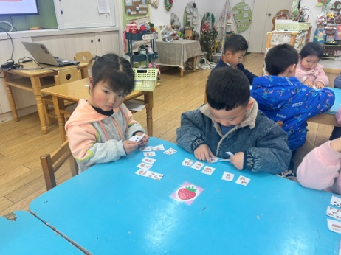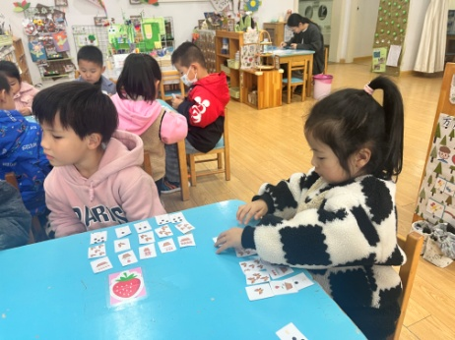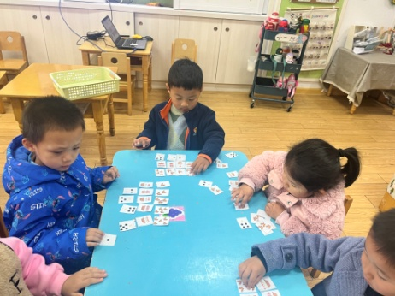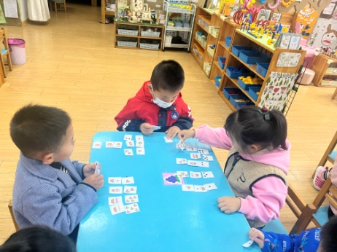

操作材料已经带回家了，大家帮助孩子进一步复习哦！

**5.生活活动**

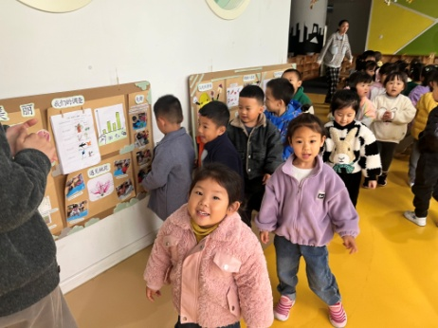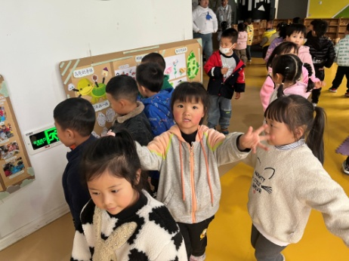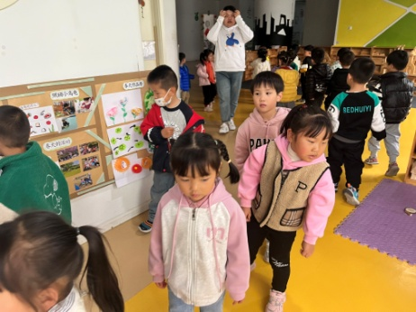

**6.温馨提示**

（1）体检没有做的后期会有补检，视力不补检，视力筛查有问题的老师已经私聊了，没有私聊到的都是没问题哦！

（2）最近天气突变，昼夜温差很大，大家尽量少带孩子去人群密集的场所，注意自我防护哦！